МЕНЮ на 11 ноября 2022 г
Неделя – вторая, день –10 -ый 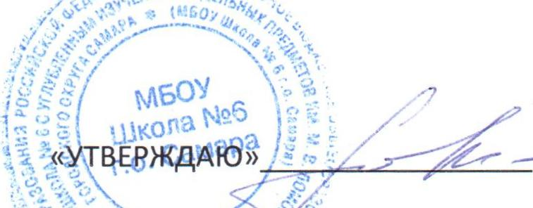
Заместитель директора по УВР Моргачева Н.А.
Прием пищи, наименования блюда | Масса порции | № технологической карты | Пищевые вещества |  |  |  | Энергет. ценность
 |  |  | Белки г. | Жиры г. | Углеводы г. | С мг.
завтрак
Каша рисовая молочная | 200 | 184 | 5,1 | 7,4 | 32,3 | 0,5 | 218,0
Батон с маслом, сыром | 25/5/9 | 3 | 5,8 | 7,8 | 15,4 | 0,1 | 155,7
Какао с молоком | 180 | 397 | 3,0 | 3,1 | 14,0 | 0,5 | 96,7
Итого за прием пищи: |  |  | 13,9 | 18,3 | 61,7 | 1,1 | 470,4
Второй завтрак
Сок фруктовый | 110 | 399 | 1,15 | 0,23 | 11,73 | 4,6 | 49,51
Итого за прием пищи: |  |  | 1,15 | 0,23 | 11,73 | 4,6 | 49,51
обед
Свекольник со сметаной на курином бульоне | 180/6 | 58 | 2,23 | 3,02 | 10,87 | 7,2 | 79,9
Жаркое с мясом птицы | 150 | 276 | 2,1 | 3,7 | 16,4 | 8,8 | 107,5
Салат из соленого огурца | 50 | 19 | 1,34 | 2.54 | 1,29 | 2,99 | 33,37
Компот из сухофруктов | 180 | 376 | 0 | 0 | 9,7 | 0 | 38,7
Хлеб пшен./хлеб ржаной | 35/35 |  | 3,4/2,5 | 0,3/0,4 | 22,6/16,5 | 0 | 106,5/79,2
Итого за прием пищи: |  |  | 11,57 | 9,96 | 77,36 | 18,99 | 445,17
Уплотненный полдник
Запеканка творожная со сметанным соусом | 150/30 | 235 | 20,9 | 16,1 | 15,7 | 0,2 | 305,4
пряники | 25 |  | 2,3 | 2,9 | 22,3 | 0 | 125,1
Кисло- молочный варенец | 150 | 401 | 7,2 | 6,0 | 30,0 | 2,6 | 172,8
Итого за прием пищи: |  |  | 30,4 | 25,0 | 68,0 | 2,8 | 603,3
Стоимость: 149,39 руб. | Всего за день: |  | 57,02 | 53,49 | 218,79 | 27,49 | 1568,38

